Онлайн-урок «Моя профессия – бизнес-информатик»

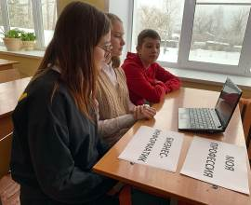
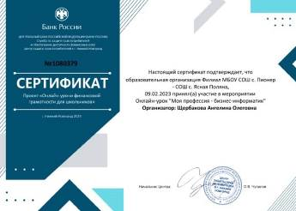
В Филиале МБОУ СОШ с. Пионер – СОШ с. Ясная Поляна был проведен онлайн-урок «Моя профессия – бизнес-информатик» в рамках весенней сессии онлайн-уроков по основам финансовой грамотности. Ученики 9 класса познакомились с общим представлением о профессии бизнес-информатик. Были рассмотрены следующие вопросы: чем занимаются аналитики в проектной работе, что нужно знать и уметь, и какие личные качества необходимы для этой профессии, плюсы и минусы профессии. Ребята узнали и то, где можно получить профессию бизнес-информатика. Постоянный контакт лектора с аудиторией удерживал внимание и интерес детей в течение всего занятия. Дети акцентировали свое внимание и заинтересованность на постановке реальных целей.

